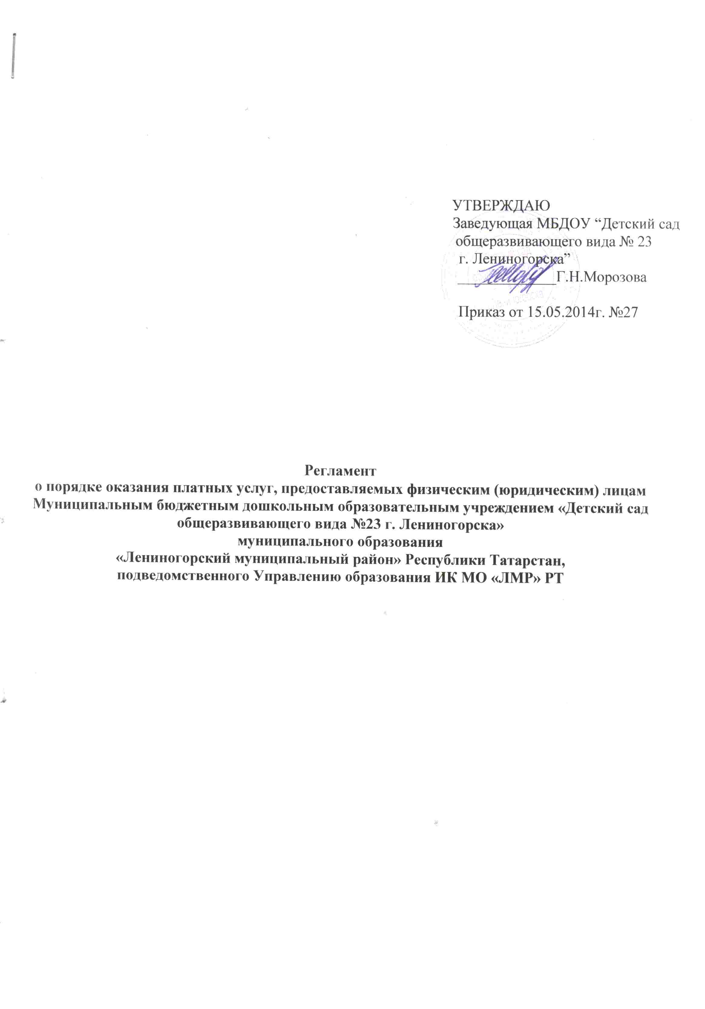

Регламент
о порядке оказания платных услуг, предоставляемых физическим (юридическим) лицам Муниципальным бюджетным дошкольным образовательным учреждением «Детский сад общеразвивающего вида №23 г. Лениногорска»
муниципального образования
«Лениногорский муниципальный район» Республики Татарстан,
подведомственного Управлению образования ИК МО «ЛМР» РТ

1.Общие положения
1.1. Настоящий Регламент о порядке оказания платных услуг Муниципальным бюджетным дошкольным образовательным учреждением «Детский сад общеразвивающего вида №23 г. Лениногорска» муниципального образования «Лениногорский муниципальный район» Республики Татарстан (далее – образовательная организация), подведомственного Управлению образования ИК МО «ЛМР» РТ (далее - Регламент) разработан в соответствии с действующими нормативно-правовыми актами.
1.2. Настоящий Регламент распространяется на образовательную организацию, которая оказывает в соответствии с законодательством платные услуги физическим (юридическим) лицам.
1.3. Настоящий Регламент вводится в целях упорядочения деятельности образовательной организации в части оказания платных услуг.
1.4. Платные услуги оказываются с целью всестороннего удовлетворения потребностей населения в области образования, улучшения качества услуг, привлечения дополнительных финансовых средств для обеспечения развития и совершенствования услуг, расширения материально-технической базы, социального обслуживания населения.
1.5. Основные принципы предоставления платных услуг:
- правомерность предоставления платных услуг;
- открытость предоставления платных услуг;
- доступность обращения за предоставлением платных услуг, в том числе, для лиц с ограниченными возможностями здоровья.
1.6. Оказание платных услуг является частью финансово-хозяйственной деятельности образовательной организации и регулируется Гражданским кодексом Российской Федерации, Бюджетным кодексом Российской Федерации, Налоговым кодексом Российской Федерации, законодательными и нормативно-правовыми актами Российской Федерации, Республики Татарстан, муниципального образования «Лениногорский муниципальный район», а также уставом образовательной организации.
1.7. Платные услуги не могут быть оказаны образовательной организацией взамен основной деятельности, финансируемой за счет средств бюджета, в соответствии со статусом образовательной организации.
2. Виды платных услуг
2.1. Перечень видов платных услуг, оказываемых образовательной организацией предусмотрен в уставе образовательной организации.
2.2. Образовательная организация не вправе оказывать услуги, не предусмотренные в уставе.
2.3. Примерный перечень платных услуг, оказываемых образовательной организацией приведен в Приложении №1 к настоящему Регламенту.
3. Порядок оказания платных услуг
3.1. Платные услуги осуществляются образовательной организацией на основании договора.
3.2. При предоставлении платных услуг сохраняется установленный режим работы данной образовательной организации, при этом не должны сокращаться услуги, предоставляемые на бесплатной основе, и ухудшаться их качество.
3.3. При предоставлении платных услуг образовательная организация взаимодействует с потребителем путем организации личного приема, посредством размещения информации о предоставлении платных услуг на официальном сайте и информационных стендах образовательной организации.
3.4. Образовательная организация обязана обеспечить потребителей следующей наглядной информацией об оказываемых платных услугах:
- режим работы образовательной организации;
- график предоставления платных услуг;
- виды платных услуг с указанием их стоимости;
- условия предоставления и получения платных услуг;
- информация о льготах для отдельных категорий граждан;
- сведения о контролирующих органах и организациях.
3.5. Осуществление расчетов за оказанные платные услуги производится по безналичному расчету путем перечисления денежных средств на лицевой счет образовательной организации в установленном порядке.
Получение денежных средств непосредственно лицами, осуществляющими платную услугу, не допускается.
3.6.Образовательная организация может оказывать платные услуги самостоятельно и (или) с привлечением (совместным участием) третьих лиц на основании договора, заключенного в соответствии с законодательством Российской Федерации.
3.7. При оказании платных услуг образовательной организацией могут предоставляться льготы для отдельных категорий граждан, в том числе инвалидов и лиц с ограниченными возможностями, с учетом финансовых, материально-технических и организационных возможностей образовательной организации.
4. Порядок определения цены (тарифа) на платные услуги
4.1. Механизм формирования размера платы для физических ( юридических) лиц за оказание платных услуг осуществляется в соответствии с постановлением Кабинета Министров Республики Татарстан от 30.12.2010 № 1170 «Об утверждении Примерного порядка определения платы за оказание услуг (выполнение работ), относящихся к основным видам деятельности муниципальных бюджетных учреждений, находящихся в ведении исполнительного органа государственной власти Республики Татарстан, для граждан и юридических лиц» и постановлением № 422 от 14.11.2013г. Руководителя ИК МО «ЛМР»РТ.
4.2. Порядок установления региональных стандартов оплаты услуг, тарифов на услуги, оказываемые гражданам и юридическим лицам бюджетным учреждением, получающим ассигнования из бюджета Республики Татарстан, в рамках осуществления предпринимательской деятельности осуществляется в соответствии с постановлением Кабинета Министров Республики Татарстан от 31 августа 2004 № 395 «О предпринимательской деятельности бюджетных учреждений и иных организаций, получающих ассигнования из бюджета Республики Татарстан».
5. Организация учета платных услуг и контроль за деятельностью по оказанию платных услуг
5.1. Образовательная организация осуществляет ведение бюджетного, налогового и статистического учета платных услуг в установленном порядке.
5.2. Контроль за деятельностью образовательной организации по оказанию платных услуг осуществляет орган, осуществляющий функции и полномочия учредителя и другие органы, осуществляющие функции по контролю и надзору за деятельностью государственных (муниципальных) образовательных организаций в соответствии с законодательством Российской Федерации, Республики Татарстан.
5.3. Персональную ответственность за организацию деятельности образовательной организации по оказанию платных услуг и учету доходов от платных услуг несет руководитель образовательной организации.
Приложение № 1
Перечень платных услуг,
оказываемых Муниципальным бюджетным дошкольным образовательным учреждением «Детский сад общеразвивающего вида №23 г. Лениногорска»
муниципального образования
«Лениногорский муниципальный район» Республики Татарстан,
подведомственного Управлению образования ИК МО «ЛМР» РТ

1.1. Образовательные и развивающие услуги:
- обучение по дополнительным образовательным программам:
- художественно-эстетической направленности;
- социально-педагогической направленности;
- физкультурно-спортивной направленности;
- эколого-биологической направленности.
различные кружки:
- художественно-эстетической направленности (хореография, изо кружок);
- социально-педагогической направленности;
- физкультурно-спортивной направленности (шахматы);
- эколого-биологической направленности.
1.2.Услуги по содержанию детей в дошкольной образовательной организации
1.3. Прочие услуги:
  - услуги общественного питания, оказываемые столовыми образовательных организаций;
- услуги, не являющиеся обязательными для образовательной организации.

